Gerar Formulário de Aposentadoria
Sistema | SIGRH
Módulo | Portal do Servidor
Usuários | Servidores
Perfil | Servidor
Última Atualização | ver('', false);
Esta operação tem como finalidade possibilitar a consulta do formulário de aposentadoria. Com esse formulário, o usuário poderá solicitar sua aposentadoria de acordo com a legislação vigente para esse benefício.
Para utilizar esta funcionalidade, acesse o SIGRH -> Portal do Servidor -> Documentos -> Formulários -> Aposentadoria.
O sistema exibirá a tela com os dados da Solicitação de Aposentadoria.
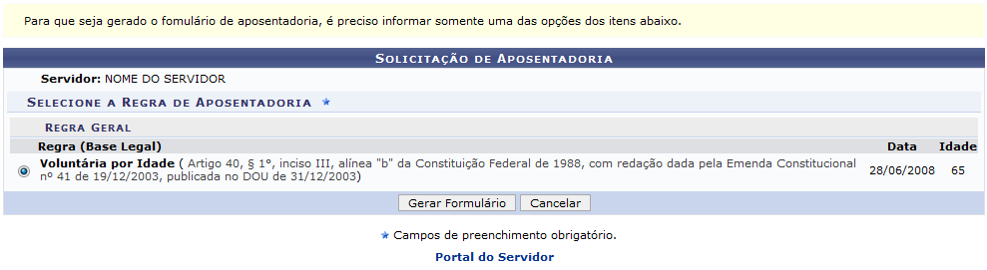Figura 1: Solicitação de Aposentadoria
Se desejar retornar ao menu principal do módulo Portal do Servidor, clique no link .
Para consultar o formulário de aposentadoria, Selecione uma Regra de Aposentadoria conforme as opções presente na lista de Regra Geral.
Caso desista da operação, clique em Cancelar e confirme na caixa de diálogo que será gerada posteriormente.
Para prosseguir, clique em Gerar Formulário.
Em seguida, será exibida uma caixa de diálogo sobre a abertura do arquivo ou a realização de seu download em formato PDF.
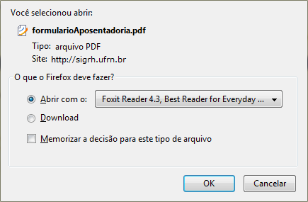Figura 2: Caixa de diálogo
Escolha uma das opções e clique em OK.
Deste modo, o sistema exibirá o Formulário de Aposentadoria com os dados pessoais informados. O documento poderá ser preenchido posteriormente para a solicitação de aposentadoria com a Base Legal fornecida. Esse formulário será visualizado em formato PDF, conforme a figura a seguir:
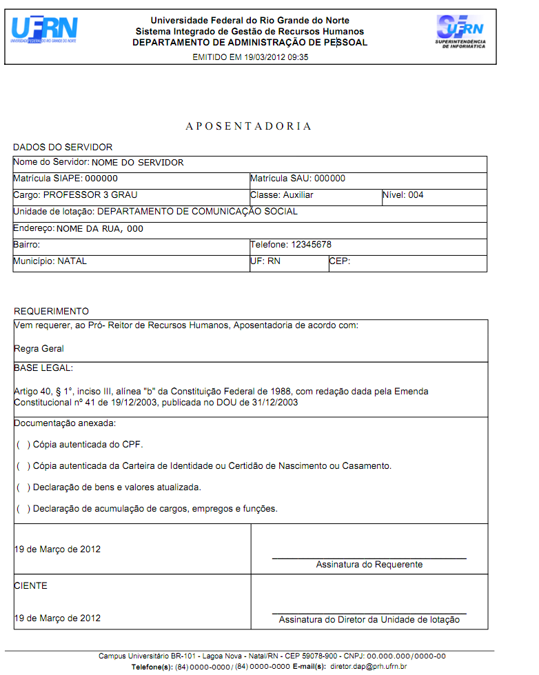Figura 3: Formulário de Aposentadoria
Bom Trabalho!

Manuais Relacionados
- Consultar/Cadastrar Abono de Permanência
- Consulta de Previsões de Aposentadoria
<< Voltar - Manuais do SIGRH

